Лабораторная работа по внешнему курсу
Хасанов Марат Наилович
Содержание

1. Информация

1.1 Докладчик
- Хасанов Марат Наилович
- Студент НКА-07-25
- Российский университет дружбы народов им. П. Лумумбы
- 1132250428@rudn.ru
- https://github.com/doter2007/study_2025-2026_os-intro

2. Цель работы
Познакомится с линуксом и узнать что-то новое

3. Выполнение лабораторной работы

4. Раздел 1

4.1
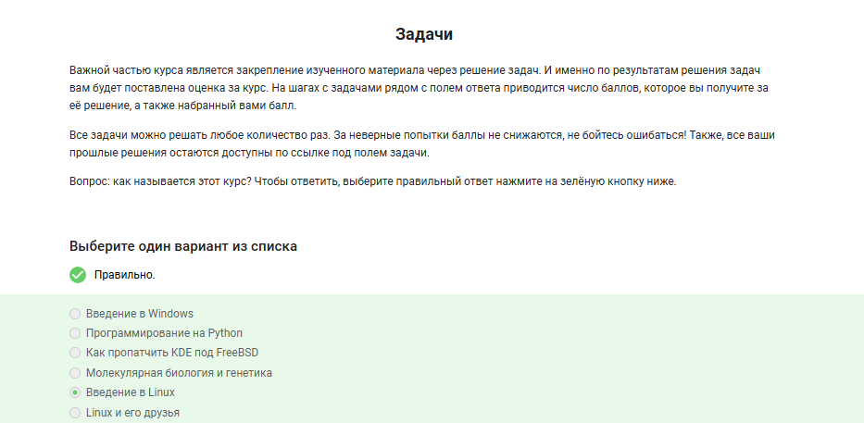

4.2
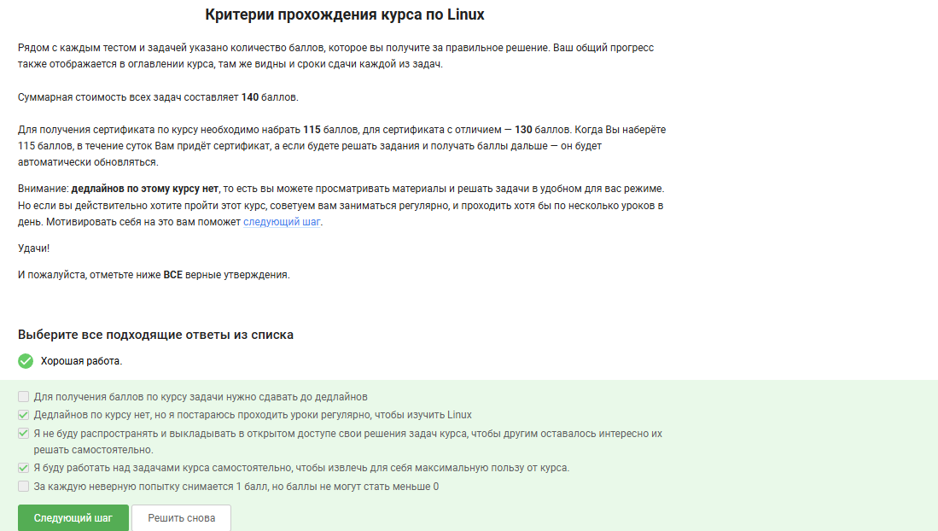

4.3
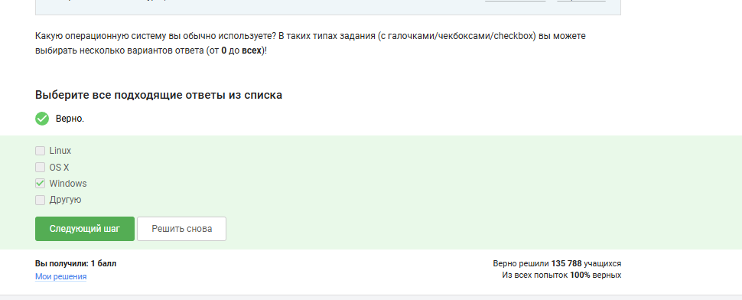

4.4
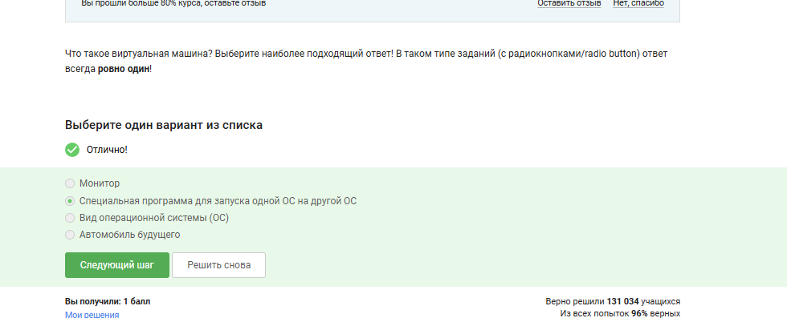
Рисунок 1

5. Раздел 2

5.1
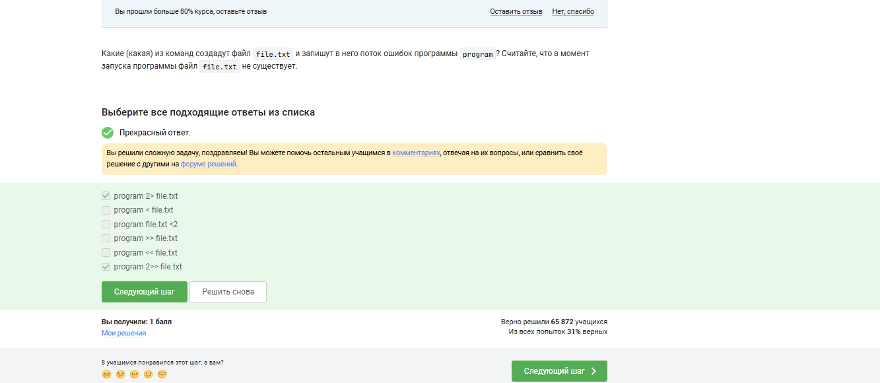

5.2 Удаляю каталог newdir
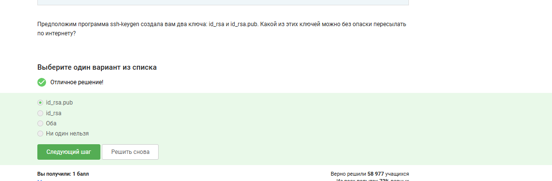

6. Раздел 3

6.1
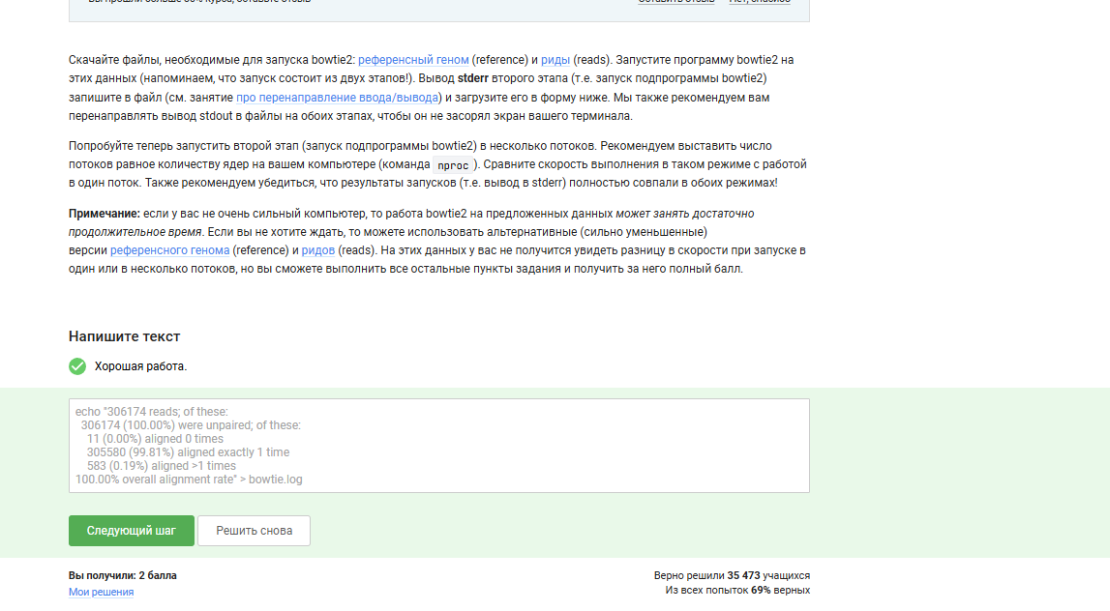

6.2
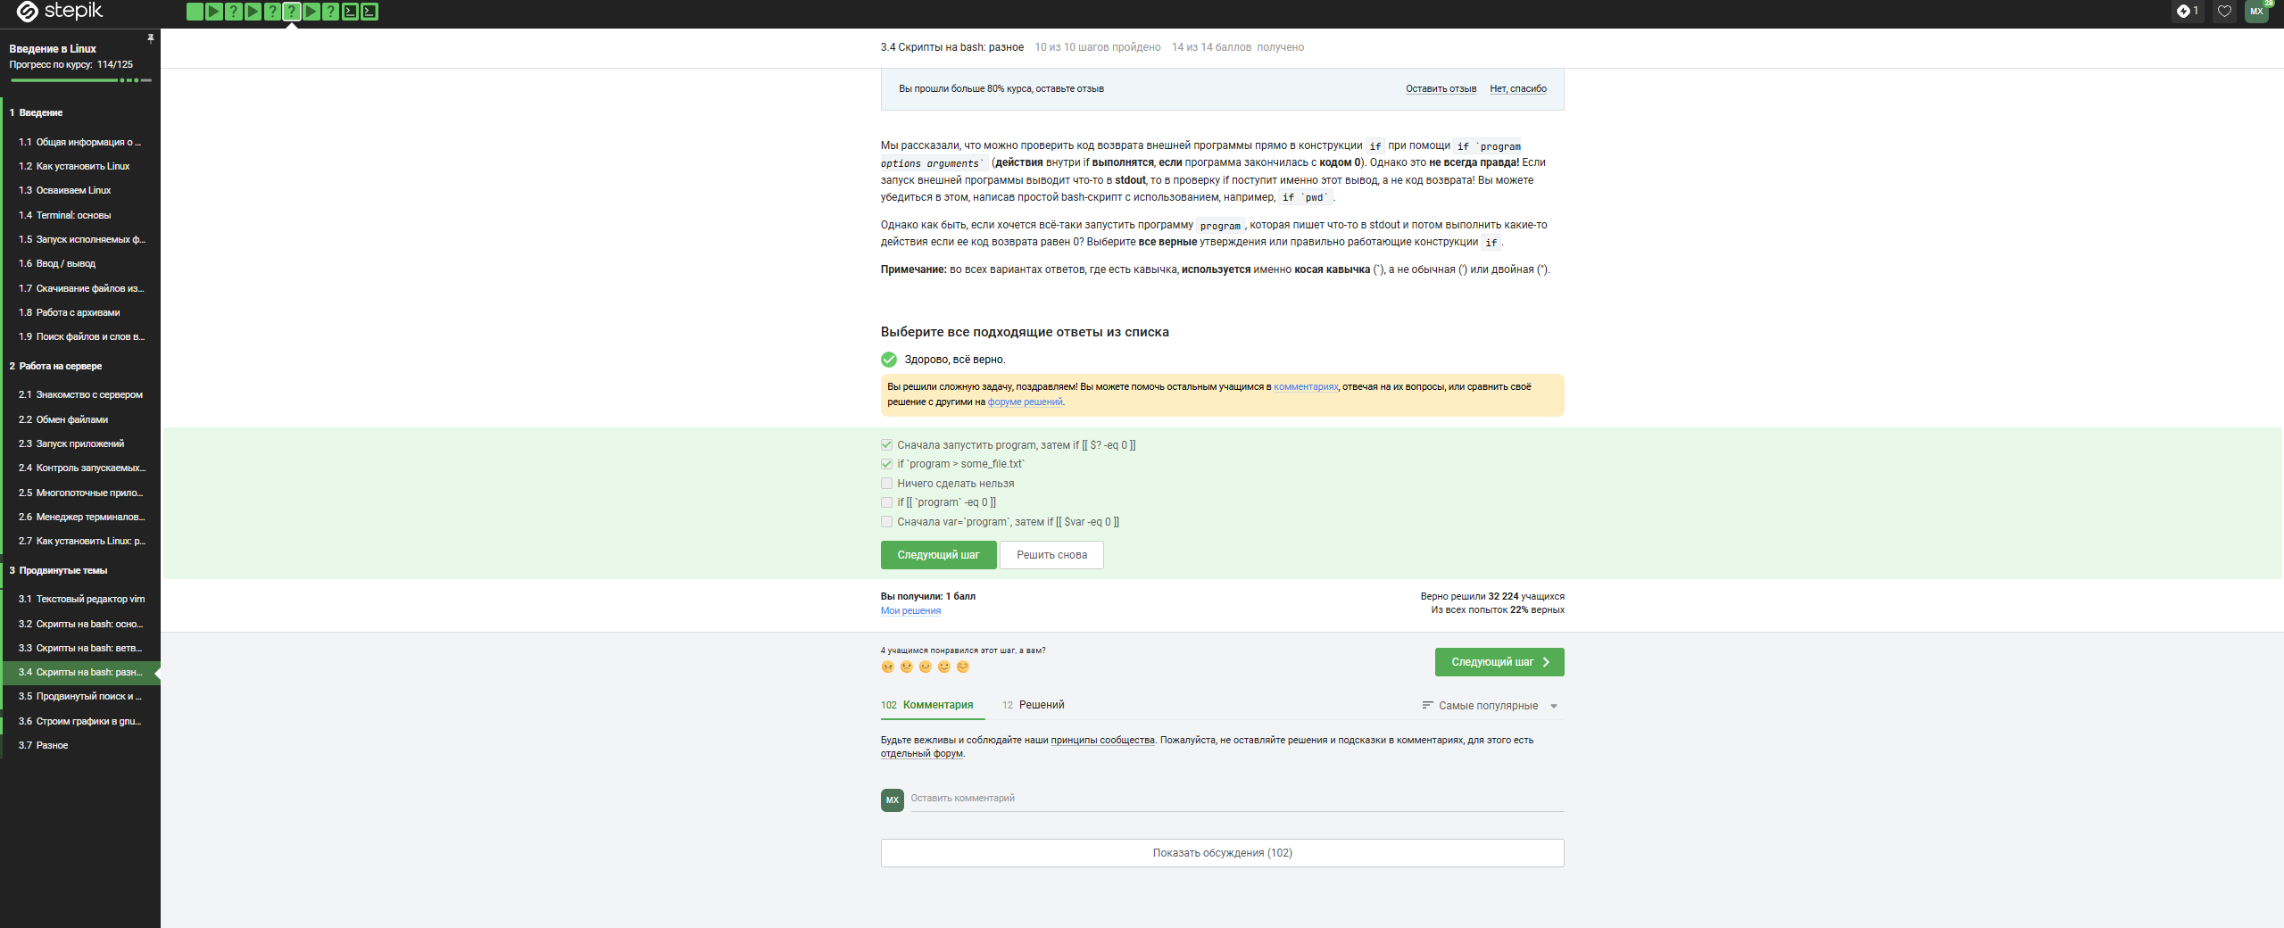

6.3 Выводы
Мы познакомились с линуксом и узнали много нового о работе сервером и скриптах в Bash
:::

